Pamatpiegādes atskaite: SIA PATA 2021

Fourth Surveillance Audit

www.sbp-cert.org

Versija 1.4

Lai iegūtu papildus informāciju par SBP (Sustainable Biomass Program) un piekļūtu SBP dokumentu kopumam, apmeklējiet www.sbp-cert.org

Dokumenta veidnes vēsture:
Versija 1.0: publicēta 2015. gada 26. martā
Versija 1.1: publicēta 2016. gada 22. februārī
Versija 1.2: publicēta 2016. gada 23 jūnijā
Versija 1.3: publicēta 2019.gada 14.janvārī, 2020.gada 3.aprīlī
Versija 1.4: publicēta 2020.gada 22.oktobrī

© Copyright Sustainable Biomass Program Limited 2020

Saturs
1 Kopsavilkums………………………………………………………………………………………………….4
2 Pamatpiegādes apraksts…………………………………………………………………………………….5
2.1 Vispārīgs raksturojums…………………………………………………………………………………………5
2.2 Pamatpiegādē iekļauto valstu apraksts………………………………………………………………………5
2.3 Pasākumi, kas tiek veikti, lai motivētu izejvielu piegādātājus sertifikācijai……………………………...12
2.4 Pamatpiegādes skaitliskais raksturojums…………………………………………………………………..12
3 Pamatpiegādes novērtējuma prasības…………………………………………………………………..18
4 Pamatpiegādes novērtējums………………………………………………………………………………19
4.1 Tvērums………………………………………………………………………………………………………..19
4.2 Pamatojums……………………………………………………………………………………………………20
4.3 Risku analīzes rezultāti un Piegādātāju pārbaudes programma…………………………………………21
4.4 Noslēgums……………………………………………………………………………………………………..21
5 Pamatpiegādes novērtējuma process……………………………………………………………………22
6 Konsultācijas ar ieinteresētajām pusēm………………………………………………………………...23
6.1 Atbildes uz ieinteresēto pušu komentāriem………………………………………………………………...23
7 Risku mazināšanas pasākumi……………………………………………………………………………..24
7.1 Risku mazināšanas pasākumi……………………………………………………………………………….24
7.2 Uzraudzība un rezultāti……………………………………………………………………………………….26
8 Detalizēti atzinumi par indikatoriem……………………………………………………………………...27
9 Ziņojuma pārskatīšana……………………………………………………………………………………...28
9.1 Vērtējums………………………………………………………………………………………………………28
9.2 Publiskas vai papildus atsauksmes…………………………………………………………………………28
10 Atskaites apstiprināšana…………………………………………………………………………………...29

Kopsavilkums

Ražotāja nosaukums: SIA PATA
Ražotāja adrese: Cēsu iela 14, Rīga, LV-1012, Latvia
SBP sertifikāta numurs:SBP-04-07
Ģeogrāfiskais novietojums:Lat N 56.96471, Long E 24.13917
Kontaktpersona: Vita Rudzīte
Telefona numurs: + 371 29157044
E-pasta adrese: vita.rudzite@pata.lv
Uzņēmuma mājaslapa: www.pata.lv
Atskaites pabeigšanas datums: 19.03.2021.
Pēdējais audits: 14.05.2020.
Sertificētājorganizācija: SCS Global Services
Izmantotie SBP standarti: Standarts 1 v1.0, Standarts 2 v1.0, Standarts 4 v1.0, Standarts 5 v1.0
Tīmekļa saite uz izmantotajiem standartiem: https://sbp-cert.org/documents/standards-documents/standards
SBP apstiprinātais reģionālo risku novērtējums: https://sbp-cert.org/documents/standards-documents/risk-assessments/
Tīmekļa saite uz SBR uzņēmuma mājaslapā: https://pata.lv/par-mums/

Norādiet, kā pašreizējais novērtējums atbilst pamatpiegādes novērtējumu ciklam
Galvenais  (sākotnējais)  novērtējums | Pirmā uzraudzība | Otrā uzraudzība | Trešā uzraudzība | Ceturtā  uzraudzība | Pār-  sertifikācija
☐ | ☐ | ☐ | ☐ | X | ☐

Pamatpiegādes apraksts

Vispārējs raksturojums

Izejvielu tips: ☒ Primārās ☐ Sekundārās ☐ Terciārās
Iekļauts Piegādes bāzes novērtējums (SBE): ☒ Jā ☐ Nē
Izejvielu izcelsmes valsts: Latvija, Lietuva, Igaunija

Pamatpiegādē iekļauto valstu apraksts
Valsts | Latvija
Apgabals/Reģions | Kurzeme, Zemgale, Vidzeme, Latgale
Izņēmumi
Valsts apraksts
Meži Latvijā aizņem 3,04 milj. ha. Pēc Valsts meža dienesta datiem (par inventarizētajām platībām, kas tiek pakļautas saimnieciskajai darbībai, kuru regulē Meža likums), mežainums ir 52,0%. Salīdzinājumā ar citām Eiropas valstīm Latvija pieskaitāma pie mežiem bagātām valstīm. Latvijā valstij pieder mežs 1,49 milj. ha platībā (49% no visu mežu platības), savukārt pārējo īpašnieku mežu kopplatība ir 1,55 milj. ha (51% no visu mežu platības). Valsts piederošos mežus apsaimnieko valsts akciju sabiedrība “Latvijas Valsts meži”. Privāto meža zemju īpašnieku skaits Latvijā ir aptuveni 140 tūkstoši.
Mežu zemi veido:
- meži: 3,04 milj. ha (91.3%);
- purvi: 0,18 milj. ha (5.3%);
- izcirtumi: 0,035 milj. ha (1.1%);
- pārplūdušas teritorijas: 0,018 milj. ha (0,5%);
- infrastruktūras objekti: 0,062 milj. ha (1.8%).

Latvijas mežus pārsvarā veido skuju koki, tomēr ievērojamu daļu aizņem arī pārējās sugas. Lielākajai daļai mežaudžu valdošā koku sugas ir skuju koki - priede un egle.
Mežu iedalījums pēc dominējošām sugām:
- Priede: 35 %
- Egle: 18,1 %
- Bērzs: 30,6 %
- Melnalksnis: 2.9 %
- Baltalksnis: 7,2 %
- Apse: 5,0 %
- Ozols: 0,3 %
- Osis: 0,5 %
- Citas sugas: 0,3 %

Mežu kopējā platība palielinās. Meža platību pieaugums notiek gan dabiskā ceļā, gan mākslīgi apmežojot neauglīgās un lauksaimniecībā neizmantojamās zemes.

Vēsturiski Latvijas mežu intensīva izmantošana saimnieciskiem nolūkiem sākta salīdzinoši vēlāk nekā daudzās citās Eiropas valstīs, tāpēc ir saglabājusies plaša bioloģiskā daudzveidība. Saimnieciskās darbības ierobežojumi attiecas uz 12% Latvijas mežu, lielākā daļa no šīs teritorijas pieder valstij. Dabas vērtību saglabāšanai ir izveidotas 683 īpaši aizsargājamās dabas teritorijas, kas atrodas gan valsts, gan privātpersonu un juridisko personu īpašumā. Aktuālā informācija par aizsargājamām dabas teritorijām pieejama Dabas aizsardzības pārvaldes mājas lapā : http://www.daba.gov.lv/public/lat/iadt/. Daudzas no šīm teritorijām ir iekļautas vienotajā Eiropas nozīmes aizsargājamo teritoriju tīklā Natura 2000 (http://www.daba.gov.lv/public/lat/iadt/natura_200011/). Mežos tiek veidoti mikroliegumi, lai nodrošinātu īpaši aizsargājamu sugu vai biotopu aizsardzību. Pēc Dabas aizsardzības pārvaldes datiem mikroliegumu platība valstī kopumā veido 45 100 ha (decembris 2019).
Meža nozare Latvijā ir Zemkopības Ministrijas pārziņā, kas sadarbībā ar nozares interešu grupām izstrādā meža politiku, nozares attīstības stratēģiju, kā arī meža apsaimniekošanas, meža resursu izmantošanas, dabas aizsardzības un medību saimniecības normatīvo aktu projektus.
Zemkopības Ministrijas pārraudzībā esošā Valsts meža dienesta kompetencē ietilpst meža apsaimniekošanu un izmantošanu regulējošo normatīvo aktu ievērošanas uzraudzība neatkarīgi no to īpašumu veida.
Valsts īpašumā esošo mežu apsaimniekošanu nodrošina 1999. gadā izveidotā AS “Latvijas Valsts Meži”. Uzņēmums strādā valsts interesēs, nodrošinot meža vērtību saglabāšanu un palielināšanu, vairojot meža nozares devumu ekonomikā.

Pēdējā desmitgadē meža īpašnieki un ražošanas uzņēmumi Latvijā ir centušies iegūt meža resursu ilgtspējīgas izmantošanas sertifikātus. Meža apsaimniekošana un koksnes produktu piegādes ķēdes Latvijā ir sertificētas pamatojoties uz divām visplašāk izmantotajām sistēmām pasaulē - FSC un PEFC, kas apliecina, ka meži tiek pārvaldīti saskaņā ar starptautiski atzītiem labas mežsaimniecības standartiem.

2020.gada decembrī PEFC sertificētās meža platības Latvijā sastāda 1 722 843 ha un ir spēkā esoši 91 PEFC koksnes piegādes ķēdes sertifikāti.
2020.gada decembrī FSC sertificētās meža platības Latvijā sastāda 1 204 406 ha un ir spēkā esoši 323 FSC koksnes piegādes ķēdes sertifikāti.
Latvija ir parakstījusi CITES konvenciju (Konvencija par starptautisko tirdzniecību ar apdraudētajām savvaļas dzīvnieku un augu sugām) 1997.gada 12.maijā.

Meža nozares neto apgrozījums
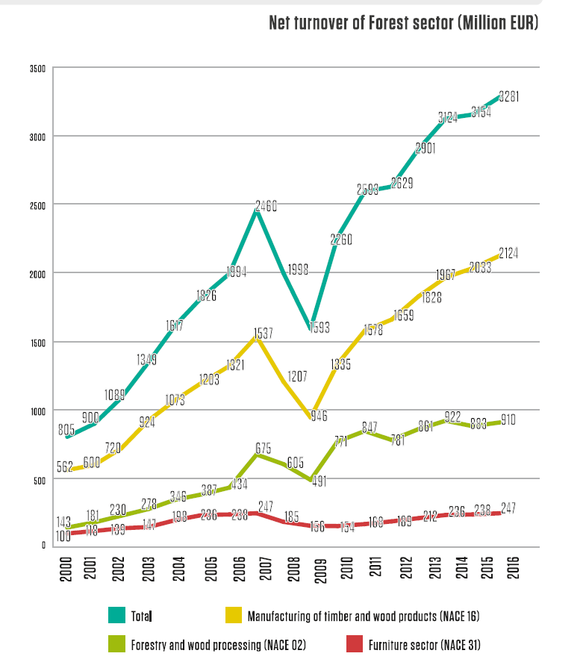

Meža nozare Latvijā tradicionāli ir viena no nozīmīgākajām tautsaimniecības nozarēm. Meža nozares īpatsvars iekšzemes kopproduktā veido aptuveni sešus procentus. Ir ievērojami pieaugusi meža nozares produkcijas pievienotā vērtība – no 295 miljoniem euro 2000.gadā līdz 1.4 miljardiem euro 2013.gadā.
Kopš 1993.gada koksnes produktu kopējais eksporta pienesums sasniedzis 21 miljardu euro ar pozitīvu eksportaimporta bilanci šajos gados - 15 miljardu euro apmērā.
Meža nozarei ir būtiskā loma iedzīvotāju nodarbinātības nodrošināšanā. Nozarē tieši nodarbināti vairāk nekā 54 tūkstoši cilvēku, savukārt kopā ar saistītājām nozarēm mežsaimniecība un meža nozare dod ienākumus vairāk nekā 80 tūkstošiem cilvēku. Īpaši nozīmīga loma meža nozarei ir reģionu attīstībā un reģionālās nodarbinātības nodrošināšanā. Piemēram, kokrūpniecībā aptuveni 80% darbavietu izvietotas kādā no Latvijas reģioniem, un tikai 20% darbavietu atrodas Rīgā.

SIA PATA Latvijā ir 4 SBP izejvielu piegādātāji. Viņi piegādā SBP atbilstošu primāro izejvielu no jauktu koku sugām.

Valsts | Lietuva
Apgabals/Reģions | Aukštaitija, Samogitia, Dzūkija, Suvalkija, Lithuania Minor
Izņēmumi
Valsts apraksts
Lietuvā zeme, kas tiek klasificēta kā mežs, aizņem aptuveni 33.3 % no kopējās zemes platības un ir 2,18 milj. ha (pēc 2017.gada 31.decembra datiem). Meža platības paplašināšana pēdējo gadu laikā ir bijusi viens no Lietuvas mežsaimniecības politikas galvenajiem mērķiem. Ilgtspējīgas meža apsaimniekošanas un valsts apmežošanas pasākumu ieviešanas rezultātā meža platība Lietuvā kopš 2003. gada ir palielinājusies par 3 procentiem.

Apmēram puse meža zemes Lietuvā pieder valstij un to pārvalda 42 valsts mežu uzņēmumi un Valsts Mežu ģenerāldirektorāts. Attiecīgi apmēram 40 procenti no meža zemes ir privātīpašumā, pārējie 10 procenti vēl rezervēti restitūcijai.

Skujkoku meži ir visbiežāk sastopamais mežu veids, kas klāj aptuveni 56.1 % no meža zemes jeb 1 152 400 ha. Valdošā koku suga ir priede (aizņem 720 300 ha) un egle (429 600 ha). No lapu kokiem dominējošā suga ir bērzs, kas aizņem 459 700 ha.

Ilgtspējīga meža apsaimniekošana ir galvenais meža politikas un prakses mērķis Lietuvā. Tāpēc meža resursi tiek izmantoti atbildīgi, un ikgadējais koksnes ieguves apjoms nepārsniedz gada pieaugumu. Mežizstrādē tiek iegūti ap 7,4 milj.m3 apaļkoku. Ciršanas apjomi nepārsniedz 60 procentus no kopējā bruto pieauguma gadā.

Meža zeme tiek iedalīta četrās kategorijās atkarībā no saimniecisko darbību mērķiem, sistēmas un galvenajām funkcijām.
Pirmā grupa – stingri aizsargāti dabas rezervāti. Saimniecisko darbību mērķi ir saglabāt mežus dabiskai izaugsmei.
Otrā grupa - īpašas nozīmes meži, kas tiek iedalīti aizsargājamās ekosistēmas un atpūtas zonās. Saimniecisko darbību mērķi ir saglabāt vai atjaunot meža ekosistēmas vai atsevišķas ekosistēmas sastāvdaļas un veidot un saglabāt atpūtas zonas meža vidē.
Trešā grupa – aizsargāti meži. Saimniecisko darbību mērķis ir veidot produktīvas mežaudzes augsnes, gaisa, ūdens un cilvēka dzīves vides aizsardzības funkciju izpildei.
Ceturtā grupa – komerciāli meži. Tie iedalās komerciālos mežos ar normālu ciršanas vecumu, kā saimnieciskās darbības mērķi ir veidot produktīvas mežaudzes un piegādāt kokmateriālus, ievērojot vides aizsardzības prasības un plantācijās ar mērķiem pēc iespējas īsākā laikā izaudzēt pēc iespējas vairāk koku.

Lietuvā tiek pielietotas FSC un PEFC sertifikācijas sistēmas.
2020.gada decembrī FSC sertificētās meža platības Lietuvā sastāda 1 258 077 ha un ir spēkā esoši 416 FSC koksnes piegādes ķēdes sertifikāti.
2020.gada decembrī ir spēkā esoši 15 PEFC koksnes piegādes ķēdes sertifikāti.
CITES Lietuvā stājās spēkā 2002.gada 9.martā.

Meži un koksnes izstrādājumu rūpniecība nodrošina vairāk nekā 60 000 darbavietu mežsaimniecībā un mežizstrādē, koksnes ražošanā, kā arī papīra un mēbeļu rūpniecībā. Tas ir 6 procenti no kopējā nodarbinātības apjoma valstī. 2013. gadā meža un kokapstrādes nozares kopējā nacionālās pievienotās vērtības daļa sasniedza 4,5 procentus, mežsaimniecībai pievienojot aptuveni 0,6 procentus. Nozares lielāko pievienotās vērtības daļu veidoja mēbeļu rūpniecība, aptuveni 2 procenti. Mežsaimniecības,
mežizstrādes un meža nozares uzņēmumu skaits samazinājās, savukārt to vidējais lielums pēdējos gados pieauga. Lietuvas meža un kokapstrādes nozarē no 2014. gada ir vairāk nekā 2000 uzņēmumu.

SIA PATA nav iegādājusies SBP izejvielas no Lietuvas.

Valsts | Igaunija
Apgabals/Reģions | Coastal, Inland
Izņēmumi
Valsts apraksts
Mūsdienās meži aptver apmēram 50% Igaunijas teritorijas, kas veido apmēram 2,2 miljonus hektāru, ar kopējo krāju 468 milj. m3.
Igaunija ir trešajā vietā Eiropā pēc mežu platības (meža teritorijas daļa kopējā zemes teritorijā) aiz Zviedrijas un Somijas.
Igaunija atrodas Ziemeļu puslodes mērenajā zonā. Pateicoties mērenajam piejūras klimatam ir labvēlīgi mežu augšanas apstākļi. Igaunija pieskaitāma pie ziemeļu daļas nemorālu-skujkoku vai "jauktu mežu" joslas. No visām meža zemēm 51% dominē lapkoku sugas un 49% skujkoku sugas, kas veido ļoti daudzveidīgas ainavas. Bez cilvēku ierobežotās ietekmes meži Igaunijā aizņemtu lielāko daļu zemes. Pirms 3000 gadiem faktiski vairāk nekā 80% no zemes aizņēma meži. Cilvēku darbības rezultātā pirms 100 gadiem meži klāja tikai 30% no 4,5 miljoniem hektāru Igaunijas kopējās platības.
Igaunijas mežu daudzveidība nodrošina daudzās biotopu sugas.
"Igaunijas mežsaimniecības attīstības programma līdz 2020. gadam" ir pamatdokuments mežsaimniecības attīstībai pašreizējā desmitgadē. Galvenie mērķi ir aizsargāt mežu produktivitāti un dzīvotspēju un garantēt mežu dažādu un efektīvu izmantošanu. Lai sasniegtu mērķus ir svarīgi iegādāties kokmateriālus pieauguma apjomā, palielināt mežu atjaunošanas apjomu, vismaz 10% no mežu platībām uzturēt saskaņā ar stingru aizsardzību un vairot aizsargājamo mežu daudzveidību. (Igaunijas Statistikas Gadagrāmata 2014 – Igaunijas statistika).
Privāto mežu īpašnieki pārvalda apmēram 1,01 miljonus hektāru (47%) meža zemes Igaunijā, un to krāja ir aptuveni 275 miljoni m3.
40% Igaunijas mežu pieder valstij. Valsts meža apsaimniekošanas centrs (RMK) ir atbildīgs par valstij piederošo mežu uzturēšanu, audzēšanu un apsaimniekošanu.
Igaunijā tiek pielietotas FSC un PEFC sertifikācijas sistēmas.
2020 gada decembrī PEFC sertificētās meža platības Igaunijā sastāda 1 295 989 ha un ir spēkā esoši 83 PEFC koksnes piegādes ķēdes sertifikāti.
2020.gada decembrī FSC sertificētās meža platības Igaunijā sastāda 1 198 933 ha un ir spēkā esoši 289 FSC koksnes piegādes ķēdes sertifikāti.
CITES Igaunijā stājās spēkā 1992.gada 20.oktobrī.

Net turnover of Forest sector in Estonia (million EUR)
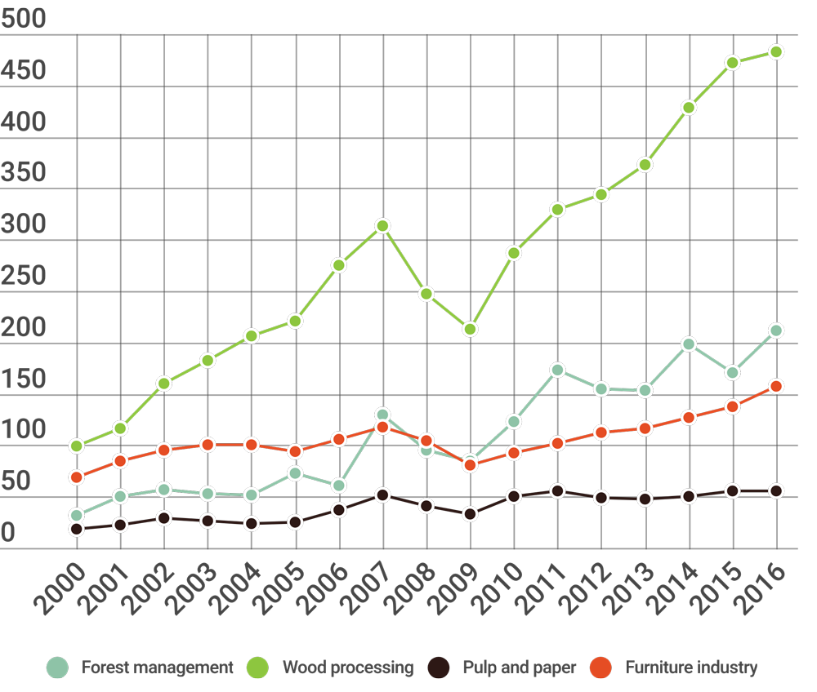

Igaunijas meža un kokrūpniecības īpatsvars salīdzinājumā ar Igaunijas IKP

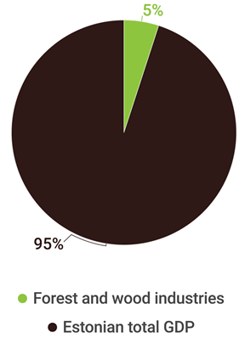

Nodarbināto skaits
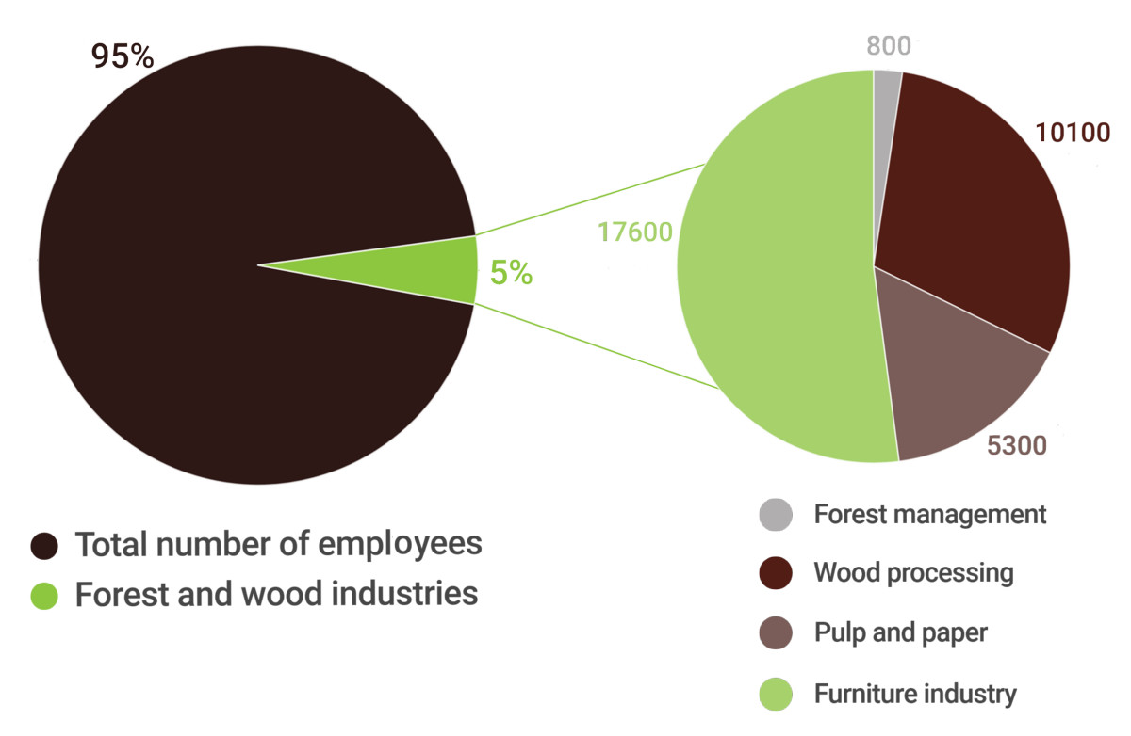

SIA PATA nav iegādājusies SBP izejvielas no Igaunijas.

Pasākumi, kas tiek veikti, lai motivētu izejvielu piegādātājus sertifikācijai
SIA PATA informē piegādātājus par FSC un PEFC sertifikātu kritērijiem un nozīmi.
SIA PATA informē piegādātājus arī par SBP sertifikācijas mērķiem, prasībām un to ievērošanas nozīmi.

Izejvielas, no kurām tiek ražota biomasa, tiek piegādātas no Latvijas Valsts Mežiem (FSC un PEFC sertificētas) un neliela daļa no Latvijas privātajiem mežiem (nesertificētas). Lielākā daļa izejvielu – 85%- ir FSC vai PEFC sertificētas.

Pamatpiegādes skaitliskais raksturojums

Pamatpiegāde
- Kopējā pamatpiegādes platība (million ha): 7.42
- Īpašumtiesību veids (million ha):
  - privātie: 3.4
  - publiskie: 3.46
  - pašvaldības u.c.: 0.56

- Meža tips (million ha):
  - boreālie: 7.42
  - mērenie: 0
  - tropiskie: 0
- Mežu apsaimniekošanas veids (million ha):
  - plantācijas: 0
  - apsaimniekots dabiskais mežsManaged natural: 7.42
  - dabiskais mežs: 0
- Sertificēti meži (million ha):
  - FSC: 3.66
  - PEFC: 3.02
  - SFI: 0
  - citi: 0

Aprakstiet ražas novākšanas veidu, kas vislabāk raksturo materiāla ieguvi:
☐ kailcirte ☐ kopšana ☒ kailcirtes+kopšana ☐ citi ☐ nav piemērojams
Paskaidrojums: Maksimālā kailcirtes platība ir 2–5 ha (tas ir atkarīgs no meža tipa); koku ciršanā izmanto harvesterus un motorzāģus.

Vai mežs tiek apsaimniekots arī citiem mērķiem, ne tikai enerģētiskā koksnes ieguvei?
☒ Jā – pārsvarā ☐ Jā – reti ☐ Nē ☐ nav piemērojams
Paskaidrojums: Galvenokārt apaļkokus izmanto kokrūpniecībā un mēbeļu ražošanā.

Vai mežos, 5 gadus pēc ciršanas, ir paredzēta mākslīgā/dabiskā atjaunošana?
☒ Jā – pārsvarā ☐ Jā – reti ☐ Nē ☐ nav piemērojams
Paskaidrojums: Noteikts Meža likumā un saistītajos normatīvajos aktos.

Vai biomasā izmantotā izejviela tika cirsta meža kaitēkļu / slimību masveidā bojātās vai iznīcinātās audzēs?
☐ Jā – pārsvarā ☐ Jā – reti ☒ Nē ☐ nav piemērojams
Paskaidrojums:

Izejvielas
Atskaites perioda sākuma datums: 01/01/2020
Atskaites perioda beigu datums:31/12/2020
- Kopējais izejvielu apjoms:
☐ 0
☐ 1-200,000
☒ 200,000-400,000
☐ 400,000-600,000
☐ 600,000-800,000
☐ 800,000-1,000,000
☐ >1,000,000
mērvienības: ☒m3 ☐tonnas

- Primāro izejvielu apjoms
☐ 0
☐ 1-200,000
☒ 200,000-400,000
☐ 400,000-600,000
☐ 600,000-800,000
☐ 800,000-1,000,000
☐ >1,000,000
mērvienības: ☒m3 ☐tonnas

- Uzskaitiet primārās izejvielas procentuālo daudzumu pēc šādām kategorijām.
  - Sertificētas pēc SBP-apstiprinātas Mežu Apsaimniekošanas shēmas:
☐ 0%
☐ 1%-19%
☐ 20%-39%
☐ 40% -59%
☒ 60%-79%
☐ 80-99%
☐ 100%
  - Nav sertificētas pēc SBP- apstiprinātas Mežu Apsaimniekošanas shēmas:
☐ 0%
☐ 1%-19%
☒ 20%-39%
☐ 40% -59%
☐ 60%-79%
☐ 80-99%
☐ 100%

- Visu primārajā izejvielā esošo sugu saraksts, ieskaitot zinātnisko nosaukumu::

Koku suga | Latīniskais nosaukums
Priede | Pinus sylvestris
Egle | Picea abies
Bērzs | Betula pendula
Melnalksnis | Alnus glutinosa
Baltalksnis | Alnus incana
Apse | Populus tremula
Osis | Fraxinus excelsior
Ozols | Quercus robur

- Vai kāda no izmantotajām izejvielām, iespējams, nākusi no aizsargātām vai apdraudētām sugām?
☐ Jā ☒ Nē
Sugas nosaukums:
Biomasas īpatsvars, pēc svara, ko veido šī suga:
- Lapu koku sugas: norādīt biomasas daļu (%): 88
- Skuju koku sugas:norādīt biomasas daļu (%): 12
- Biomasas daļa, kas iegūta no zāģbaļķiem (%): 0
- Norādiet vietējos noteikumus vai nozares standartus, kas nosaka zāģbaļķus parametrus: nav piemērojams
- Apaļkoksne no galvenās cirtes mežos, kuru rotācijas laiks pārsniedz 40 gadus – Biomasas Ražotājam piegādātais vidējais ciršanas apjoms (%): 50
- Primāro izejvielu apjoms no dabiskā meža: 0
mērvienība: ☒m3 ☐tonnas
- Uzskaitiet primāro izejvielu procentuālo daudzumu no dabiskā meža, pēc šādām kategorijām. Sadaliet pēc SBP apstiprinātām mežu apsaimniekošanas shēmām:
  - ☒ nav piemērojams
  - Primārās izejvielas no dabiskā meža, kas sertificēts pēc SBP-apstiprinātas Meža Apsaimniekošanas shēmas:
☐ 0%
☐ 1%-19%
☐ 20%-39%
☐ 40% -59%
☐ 60%-79%
☐ 80-99%
☐ 100%

- Primārās izejvielas no dabiskā meža, kas nav sertificēts pēc SBP-apstiprinātas Meža Apsaimniekošanas shēmas:
☐ 0%
☐ 1%-19%
☐ 20%-39%
☐ 40% -59%
☐ 60%-79%
☐ 80-99%
☐ 100%

- Sekundāro izejvielu apjoms:
☒ 0
☐ 1-200,000
☐ 200,000-400,000
☐ 400,000-600,000
☐ 600,000-800,000
☐ 800,000-1,000,000
☐ >1,000,000
mērvienības: ☐m3 ☐tonnas
Izejvielu fiziskā forma:
☐ šķelda
☐ skaidas
☐ zāģētavu atgriezumi
☐ attīrīta šķelda un skaida
☐ apstrādāta šķelda un skaida
☐ citi

- Terciāro izejvielu apjoms:
☒ 0
☐ 1-200,000
☐ 200,000-400,000
☐ 400,000-600,000
☐ 600,000-800,000
☐ 800,000-1,000,000
☐ >1,000,000
mērvienības: ☐m3 ☐tonnas
Izejvielu fiziskā forma:
☐ skaidas
☐ skaidas (sausas)
☐ zāģētavu atgriezumi
☐ citi

Iegūto izejvielu īpatsvars, katram sertifikātu veidam, pārskata periodā

Izejvielu tips | SBE % | FSC % | PEFC % | SFI %
Primārās | 30 | 10 | 60 | 0
Sekundārās | 0 | 0 | 0 | 0
Terciārās | 0 | 0 | 0 | 0

Pamatpiegādes novērtējuma prasības
SBE sistēma ir pabeigta | SBE sistēma nav pabeigta
X | ☐

SBP Biomasas piegādes novērtējumā ir iekļauts:
- Primārā koksne (apaļkoks) pēc mežizstrādes
SIA PATA no apstiprinātās biomasas ieguves avotiem un piegādātājiem saņemto izejvielu/biomasu definē kā SBP atbilstošu (“SBP-compliant biomass”).
Tiek izmantoti SBP apstiprinātie Reģionālie Riska Novērtējumi Latvijai, Lietuvai un Igaunijai. Ir izstrādāta pārbaudes programma piegādes risku mazināšanai.
Riska novērtējumi iedalās: “zems risks”, “noteikts risks” vai “nenoteikts risks”.

Pamatpiegādes novērtējums

Tvērums
Izejvielu tipi, kas iekļauti SBE: ☒ Primārā ☐ Sekundārā ☐ Terciārā
Tiek lietoti SBP-apstiprinātie Reģionālie Riska Novērtējumi: Jā
Valstu un reģionu saraksts, kas iekļauti SBE: Latvija, Lietuva, Igaunija
Detalizēts noteiktu risku indikatoru apraksts:
Valsts: Latvija
Indikators ar noteiktu risku:
2.1.1 Meži un citas teritorijas ar augstu bioloģisko vērtību Pamatiegādes bāzē ir noteiktas un kartētas
Noteiktā riska apraksts:
Bioloģiski augstvērtīgi meži, 3. kategorija: iekļauj Natura 2000 teritorijas, ES aizsargātos biotopus, meža atslēgas biotopus - šīs apakškategorijas riska pakāpe tiek uzskatīta par noteiktu risku nesertificētiem mežiem.
Bioloģiski augstvērtīgi meži, 6. kategorija: Meži un parki kultūras mantojuma objektos vai ap tiem, piemēram, muižas parki, pilsētu meži, nozīmīgu vēsturisku vietu meži - nav apkopota informācija par šādu kultūras mantojumu objektu atrašanos mežā. Kultūras mantojuma objektu statuss netiek pilnībā aizsargāts privātajos, pašvaldību un baznīcu īpašumā esošajos mežos.
Valsts: Latvija
Indikators ar noteiktu risku:
2.1.2. Tiek identificēti un novērsti potenciālie draudi mežiem un citām teritorijām ar augstu bioloģisko vērtību
Noteiktā riska apraksts:
Bioloģiski augstvērtīgi meži, 1. kategorija. Attiecībā uz aizsargājamo vērtību identificēšanu un aizsardzību eksperti ir noraizējušies par vairāku Putnu direktīvas I pielikumā iekļauto sugu ligzdošanas vietām, kuras nav identificētas un reģistrētas mežu reģistra datubāzēs un tādējādi “de facto” netiek aizsargāti ārpus aizsargājamām dabas teritorijām.
Bioloģiski augstvērtīgi meži, 3. kategorija: problēmas ar mežu atslēgas biotopu (WKH) un / vai ES aizsargājamos mežu biotopu aizsardzību nesertificētos mežos.
Bioloģiski augstvērtīgi meži, 6. kategorija: atsevišķi gadījumi, kad privātajos mežos tiek iznīcināti / bojāti kultūras mantojuma objekti.

Valsts: Latvija
Indikators ar noteiktu risku:
2.8.1. Lai aizsargātu mežizstrādē iesaistīto darbinieku veselību un drošību, tiek ieviesti atbilstoši drošības pasākumi.
Noteiktā riska apraksts:
Par zemu risku var uzskatīt: • uzņēmumus, kas strādā kā apakšuzņēmēji sertificētiem mežu apsaimniekotājiem un/vai ievieš kvalitātes vadības sistēmas (piemēram, OHSAS 18001); • mežizstrādes uzņēmumus, kas strādā tikai ar harvesteriem.
“Noteiktais risks” – mežizstrādes darbos, kur tiek izmantoti rokas motorzāģi nesertificētos mežos. Īpaša uzmanība jāpievērš pašnodarbinātām personām un mikrouzņēmumu darbiniekiem.

Valsts: Lietuva
Indikators ar noteiktu risku:
2.1.2. Tiek identificēti un novērsti potenciālie draudi mežiem un citām teritorijām ar augstu bioloģisko vērtību
Noteiktā riska apraksts:
Indikators ir identificēts kā zems risks valsts mežu uzņēmumiem un noteikts risks privātajiem mežiem.
Valsts: Lietuva
Indikators ar noteiktu risku:
2.8.1. Lai aizsargātu mežizstrādē iesaistīto darbinieku veselību un drošību, tiek ieviesti atbilstoši drošības pasākumi.
Noteiktā riska apraksts:
Noteikts risks pastāv attiecībā uz darbuzņēmējiem, kas strādā privātajā meža sektorā, jo darba vietā periodiski notiek letālas un smagas traumas.

Valsts: Igaunija
Indikators ar noteiktu risku:
2.1.2. Tiek identificēti un novērsti potenciālie draudi mežiem un citām teritorijām ar augstu bioloģisko vērtību
Noteiktā riska apraksts:
Valsts mežos, FSC vai PEFC sertificētos privātajos mežos, kā arī privātajos mežos, kur ir parakstīts līgums, mežaudžu atslēgas biotopi tiek aizsargāti.
Valsts mežiem, FSC vai PEFC sertificētiem privātiem mežiem – noteikts zems risks..
Nesertificētajos privātajos mežos- klasificēts noteikts risks.

Pamatojums
Riska novērtējumi ir izstrādāti saskaņā ar SBP standartu Nr.1 versija 1.0 Marts 2015 un SBP standartu Nr.2 versija 1.0 Marts 2015, izvērtējot riska kategorijas katram SBP indikatoram. Aprakstot un izvērtējot riskus, uzņēmums ieguvis padziļinātu izpratni par koksnes piegādes riskiem, kas varētu ietekmēt neatbilstoša SBP materiāla pieņemšanu biomasas ražošanai.
Ieviešot riska mazināšanas pasākumus, uzņēmumam ir iespēja iepirkt SBP apstiprinātu un atbilstošu izejvielu, lai saražotu nepieciešamo apjomu “SBP compliant biomas” produkciju.
SIA PATA kā meža nozares kompānija ar 20 gadu pieredzi, integrējot nozares vadošo pieredzi, ir izstrādājusi riska mazināšanas un kontroles mehānismu, lai izvērtētu un apstiprinātu biomasas un izejvielu piegādes, kas atbilst “SBP compliant biomas” statusam.

Risku analīzes rezultāti un piegādātāju pārbaudes programma
Ņemot vērā Latvijas specifiku, kā arī ekspertu ieteikumus un rekomendācijas, tika pielietots “noteikts risks” attiecībā uz ES nozīmes un dabisko meža biotopu, putnu sugu aizsardzību, kultūrvēsturisko objektu identificēšanu un aizsardzību (HCV kategorija 3) nesertificētos mežos un darba drošību, strādājot ar motorzāģiem nesertificētos mežos.
Igaunijā “noteikts risks” pielietots tikai attiecībā uz biotopu aizsardzību nesertificētos privātajos mežos.
Lietuvā “noteikts risks” pielietots attiecībā uz biotopu aizsardzību privātajos mežos un darba drošības prasību ievērošanu privātajos mežos.
Piegādātāju pārbaudes programma PATA gadījumā netiek piemērota, jo PATA piegādes bāzes novērtēšanā mēs neidentificējām “nenoteiktu risku”.

Noslēgums
Kopš 2018.gada 1.jūnija, kad tika uzsāktas un ieviestas SBE standartu prasības, tika pārskatīta koksnes resursu piegādātāju atbilstība noteiktajiem riskiem. Piegādātāji, kas ir kompetenti un informēti par iespējamo risku izvērtēšanu, bet nav sertificējušies atbilstoši PEFC vai FSC standartu prasībām, tiek apstiprināti kā SBP koksnes piegādātāji.
Tikai PEFC vai FSC sertificētas koksnes apjoms nav pietiekošs, lai nodrošinātu , ka 100% biomasas ir “SBP compliant biomas”.
Riska mazināšanas pasākumu ieviešanas rezultātā, SIA PATA ir apstiprinājusi, ka piegādātāji, kas iegūst koksni no saviem vai citu īpašnieku mežiem un iesniedz visu pieprasīto informāciju, var nodrošināt riska mazināšanas pasākumus un atbilst SBE zema riska kategorijai piegādes līmenī.

Pamatpiegādes novērtējuma process
SIA PATA “SBP compliant biomas” novērtējums attiecas uz piegādēm no Latvijas, Lietuvas un Igaunijas, kā arī biomasas ieguve no :
- SBP-apstiprinātas mežsaimniecības shēmas platībām;
- SBP apstiprinātas piegādes ķēdes (CoC) sistēmu piegādēm;
- SBP zema riska izejmateriālu resursi, kas tika apstiprināti SBE sistēmas ietvaros.
Uzņēmums ir izstrādājis un pielieto riska mazināšanas procedūru, kurā ir aprakstīti identificēto risku mazināšanas pasākumi un instrumenti.
Ir izstrādātas un tiek pielietotas pārbaudes anketas katram noteikta riska indikatoram, lai objektīvi izvērtētu un iegūtu kopējo informāciju, par koksnes ieguves vietām, kas ir apstiprinātas kā “SBP compliant biomas” vai “SBP compliant feedstock”.
Pārbaudes biežums un plāns ir veidots tā, lai piegādātājus pārbaudītu vienu reizi gadā.
Apstiprinātie piegādātāji tiek pārbaudīti, pielietojot pārbaudes instrumentu OZOLS datu bāzi - https://www.daba.gov.lv/public/lat/dati1/dabas_datu_parvaldibas_sistema_ozols/ (Latvijā); http://register.metsad.ee un https://ee.fsc.org/ee-ee/fsc-sertimine/kontrollitud-puit/vaeaeriselupaigad un https://hiiepaik.maps.arcgis.com/apps/webappviewer/ index.html? id = 09558607d1dd4c07acc46c338b2196ac (Igaunijā) - privātu mežu īpašnieki var parakstīt līgumu ar valsti un aizsargāt DMB vai katru reizi pirms ciršanas meža īpašnieki nosaka DMB atrašanās vietu; www.geoportal.lt www.natura2000info.lt (Lietuvā) - Lietuvā dabiski meža biotope, kas ES līmenī noteikti kā Natura 2000 teritorijas, vai biosfēras poligoni valsts līmenī.
Pārbaude tiek veikta pirms mežizstrādes vai tās laikā. Pārbaudes procedūra uzņēmumā ir pieejama tikai pēc pieprasījuma, ņemot vērā konfidencialitāti, un tiek apspriesta ar ieinteresētajām personām, lai to efektīvi uzlabotu.
Par pamatu SBP un ​​SBE riska mazināšanas sistēmas izveidošanai tika ņemtas PEFC piegādes ķēdes sistēmas standartu prasības, personāla kompetence koksnes piegādes ķēdē, kā arī zināšanas mežsaimniecībā, kokrūpniecībā un koksnes piegādes likumība.

Konsultācijas ar ieinteresētajām pusēm
Uzņēmums 2018.gada 27.aprīlī mājas lapā publicēja SBP riska novērtējumu un pamatpiegādes atskaites melnrakstu. Elektroniski tika nosūtīta informatīva vēstule ieinteresētajām pusēm par riska novērtējumu pamatpiegādes atskaites melnrakstu. Ieinteresēto pušu saraksts tika izveidots tā, lai ietvertu atbilstošu saņēmēju skaitu, kuri pārstāv sabiedrības ekonomisko, sociālo un vides interešu loka, kā arī vietējās pašvaldības. Kopējais saņēmēju skaits ir 42 korespondenti.
SBR (Pamatpiegādes atskaite) pieejama uzņēmuma interneta vietnē : https://pata.lv/par-mums/

Atbildes uz ieinteresēto pušu komentāriem
Pēc ieinteresēto pušu informēšanas, netika saņemtas rekomendācijas vai pretenzijas par riska novērtējumu un riska mazināšanas izstrādes, ieviešanas procesu.

Risku mazināšanas pasākumi

Risku mazināšanas pasākumi
Valsts: Latvija
Indikators ar noteiktu risku:
2.1.1 Meži un citas teritorijas ar augstu bioloģisko vērtību Pamatiegādes bāzē ir noteiktas un kartētas
Noteiktā riska apraksts:
Bioloģiski augstvērtīgi meži, 3. kategorija: iekļauj Natura 2000 teritorijas, ES aizsargātos biotopus, meža atslēgas biotopus - šīs apakškategorijas riska pakāpe tiek uzskatīta par noteiktu risku nesertificētiem mežiem.
Bioloģiski augstvērtīgi meži, 6. kategorija: Meži un parki kultūras mantojuma objektos vai ap tiem, piemēram, muižas parki, pilsētu meži, nozīmīgu vēsturisku vietu meži - nav apkopota informācija par šādu kultūras mantojumu objektu atrašanos mežā. Kultūras mantojuma objektu statuss netiek pilnībā aizsargāts privātajos, pašvaldību un baznīcu īpašumā esošajos mežos.
Riska mazināšanas pasākums: Veicot teritorijas ar augstu bioloģisko vērtību riska novērtēšanu pirms izejvielu iegādes, tiek veiktas kadastra numuru pārbaudes, izmantojot https://www.daba.gov.lv/public/lat/dati1/dabas_datu_parvaldibas_sistema_ozols/.

Valsts: Latvija
Indikators ar noteiktu risku:
2.1.2. Tiek identificēti un novērsti potenciālie draudi mežiem un citām teritorijām ar augstu bioloģisko vērtību
Noteiktā riska apraksts:
Bioloģiski augstvērtīgi meži, 1. kategorija. Attiecībā uz aizsargājamo vērtību identificēšanu un aizsardzību eksperti ir noraizējušies par vairāku Putnu direktīvas I pielikumā iekļauto sugu ligzdošanas vietām, kuras nav identificētas un reģistrētas mežu reģistra datubāzēs un tādējādi “de facto” netiek aizsargāti ārpus aizsargājamām dabas teritorijām.
Bioloģiski augstvērtīgi meži, 3. kategorija: problēmas ar mežu atslēgas biotopu (WKH) un / vai ES aizsargājamos mežu biotopu aizsardzību nesertificētos mežos.
Bioloģiski augstvērtīgi meži, 6. kategorija: atsevišķi gadījumi, kad privātajos mežos tiek iznīcināti / bojāti kultūras mantojuma objekti.

Riska mazināšanas pasākums: Veicot biotopu pārbaudi pirms izejvielu iegādes, pārbaudot kadastra numuru, izmantojot https://www.daba.gov.lv/public/lat/dati1/dabas_datu_parvaldibas_sistema_ozols/.
Valsts: Latvija
Indikators ar noteiktu risku:
2.8.1. Lai aizsargātu mežizstrādē iesaistīto darbinieku veselību un drošību, tiek ieviesti atbilstoši drošības pasākumi.
Noteiktā riska apraksts:
Par zemu risku var uzskatīt: • uzņēmumus, kas strādā kā apakšuzņēmēji sertificētiem mežu apsaimniekotājiem un/vai ievieš kvalitātes vadības sistēmas (piemēram, OHSAS 18001); • mežizstrādes uzņēmumus, kas strādā tikai ar harvesteriem.
“Noteiktais risks” – mežizstrādes darbos, kur tiek izmantoti rokas motorzāģi nesertificētos mežos. Īpaša uzmanība jāpievērš pašnodarbinātām personām un mikrouzņēmumu darbiniekiem.
Riska mazināšanas pasākums: Ir izstrādāta novērtējuma veidlapa, kurā ir iekļautas minimālās prasības darba drošības prasību ievērošanai mežā.

Valsts: Lietuva
Indikators ar noteiktu risku:
2.1.2. Tiek identificēti un novērsti potenciālie draudi mežiem un citām teritorijām ar augstu bioloģisko vērtību
Noteiktā riska apraksts:
Indikators ir identificēts kā zems risks valsts mežu uzņēmumiem un noteikts risks privātajiem mežiem.
Riska mazināšanas pasākums: : Veicot biotopu pārbaudi pirms izejvielu iegādes, pārbaudot kadastra numuru, izmantojot www.geoportal.lt www.natura2000info.lt
Valsts: Lietuva
Indikators ar noteiktu risku:
2.8.1. Lai aizsargātu mežizstrādē iesaistīto darbinieku veselību un drošību, tiek ieviesti atbilstoši drošības pasākumi.
Noteiktā riska apraksts:
Noteikts risks pastāv attiecībā uz darbuzņēmējiem, kas strādā privātajā meža sektorā, jo darba vietā periodiski notiek letālas un smagas traumas.
Riska mazināšanas pasākums: Ir izstrādāta novērtējuma veidlapa, kurā ir iekļautas minimālās prasības darba drošības prasību ievērošanai mežā.

Valsts: Igaunija
Indikators ar noteiktu risku:
2.1.2. Tiek identificēti un novērsti potenciālie draudi mežiem un citām teritorijām ar augstu bioloģisko vērtību
Noteiktā riska apraksts:
Valsts mežos, FSC vai PEFC sertificētos privātajos mežos, kā arī privātajos mežos, kur ir parakstīts līgums, mežaudžu atslēgas biotopi tiek aizsargāti.
Valsts mežiem, FSC vai PEFC sertificētiem privātiem mežiem – noteikts zems risks..
Nesertificētajos privātajos mežos- klasificēts noteikts risks.
Riska mazināšanas pasākums: : Veicot biotopu pārbaudi pirms izejvielu iegādes, pārbaudot kadastra numuru, izmantojot http://register.metsad.ee un https://ee.fsc.org/ee-ee/fsc-sertimine/kontrollitud-puit/vaeaeriselupaigad un https://hiiepaik.maps.arcgis.com/apps/webappviewer/index.html?id=09558607d1dd4c07acc46c338b2196ac

Uzraudzība un rezultāti
Ja piegādātājs nevēlas sadarboties ar SIA PATA biotopu klātbūtnes, aizsargājamu putnu sugu, kultūrvēsturisko objektu identificēšanā un darba drošības prasību ievērošanā, tādejādi mazinot SBP neatbilstoša izejmateriāla piegādes riskus, tas netiek apstiprināts SBP koksnes piegādēm.
Visi piegādātāji tiks pārbaudīti OZOLS datu bāzes resursos, lai nodrošinātu SBP atbilstošas izejmateriālu piegādes.
Pēc SBP risku mazināšanas pārbaudēm, kā arī informatīvo materiālu izveidošanas, piegādātājiem un mežu īpašniekiem ir uzlabojusies izpratne par SBE prasībām attiecībā uz risku kategorijām, to atpazīšanu un risku mazināšanas mehānismu.

2020. gadā SIA PATA ir 4 piegādātāji, kas piegādā izejvielas SBP atbilstošas biomasas ražošanai.

Detalizēti atzinumi par indikatoriem
Detalizēta katra indikatora analīze ir pievienota 1. pielikumā, ja netiek izmantots reģionālais riska novērtējums (RRA).
Vai tiek izmantots RRA?
☒ Jā ☐ Nē

Ziņojuma pārskatīšana

Vērtējums
Netika veikts ārējais novērtējums.

Publiskas vai papildu atsauksmes
Pagaidām nav saņemts papildus informācijas.

Atskaites apstiprināšana
Pamatpiegādes atskaites apstiprināšana, ko veic augstākā vadība
Atskaiti sagatavoja: | Vita Rudzīte | Sertifikācijas sistēmas vadītāja | 16.03.2021.
 | Vārds, uzvārds | Amats | Datums
Zemāk parakstījušās personas apstiprina, ka ir organizācijas augstākās vadības locekļi, un, ka augstākā vadība ir apstiprinājusi šī novērtējuma ziņojuma saturu.
Atskaiti apstiprina: | Jānis Mierkalns | Valdes loceklis | 19.03.2021.
 | Vārds, uzvārds | Amats | Datums
Atskaiti apstiprina:
 | Vārds, uzvārds | Amats | Datums
Atskaiti apstiprina:
 | Vārds, uzvārds | Amats | Datums

